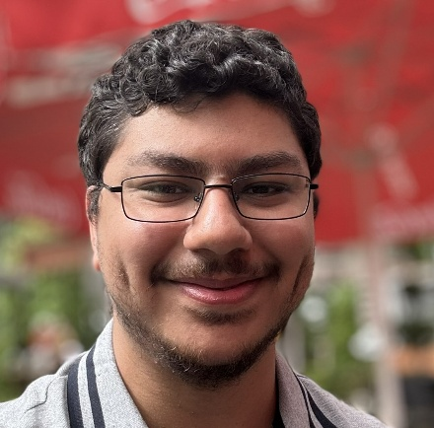

Anas Abu Al-Soud

On-Site tekniker

Kemira Kemi AB / 2022 - 2023

* Tekniskt stöd till användare, felsökning och installation av hårdvara och skrivare.

Visual Studio, Visual Studio Code, Eclipse, Android Studio, Postman, Git/GitHub, SQL Server Management Studio, MongoDB Compass, Node.js, Modbus Poll, Figma.

PROGRAM

**Utvecklingsspråk:**  
C#, Java, Python, JavaScript, TypeScript, C

**Webbtekniker:**  
HTML5, CSS3, Bootstrap 5

**Ramverk och bibliotek:**  
React, Node.js, .NET, Spring Boot, Java Servlet, Java API Framework

**Databaser och servrar:**  
Microsoft SQL Server, MySQL, MongoDB

**Verktyg och miljöer:**  
Visual Studio, Visual Studio Code, Eclipse, Android Studio, Postman, GitHub

**Testning:**  
xUnit, testfall och felsökning, enhetstester och integrationstester

**Övrigt:**  
JWT-autentisering, REST API-design, API-integrationer, UML, Git, Scrum, Agile, GDPR-anpassning, säkerhetsprinciper

EGENSKAPER

B-körkort

Fälttekniker

Barona/ 2021 – 2022

* Reparation av HP/Lenovo, installation av kassasystem & nätverk.

Arabiska

Mycket god

Engelska

Flytande

Svenska

Flytande

SPRÅK

ARBETSLIVSERFARENHET

Fullstackutvecklare (APL)

Evity AB/ 2025

* Migrerade och optimerade befintlig funktionalitet
* Levererade högkvalitativ kod inom kort tidsram
* Stödde teamet och delade kunskap med kollegor och andra praktikanter

Junior fullstackutvecklare med praktisk erfarenhet från praktik och skolprojekt, inklusive utveckling av en Digital Signing-funktion och flera webb- och mobilapplikationer. Bekväm med C#, Java, Python, JavaScript/TypeScript, .NET, Node.js, React samt databaser och API:er. Van vid testning, agil utveckling och UX/UI-design, med stark förmåga att snabbt lära sig nya programmeringsspråk, ramverk och tekniker. Nyfiken, initiativrik och motiverad att leverera välskriven, användarvänlig och robust kod.

anasabualsoud@gmail.com

0763148755

**Programmerare mot fullstackutvecklare**

*Lexicon IT-Proffs/Luleå Teknsika Universitet*

*2024-2025*

**Högskoleingenjör i Datateknik**

*Lunds Tekniska Högskola*

*2020-2025*

UTBILDNING

ÖVRIGT

KONTAKT

**Junior utvecklare**

OM MIG